每周工作报告

2018年9月22日 牛丽玲

# 工作计划

* 1. 任务一：当前测量公司及测量工具
  2. 任务二：对比各类测量机器人的功能以及性能
  3. 任务三：探索我们研发的机器人可能用到的领域范围
  4. 任务四：拓展领域对机器人性能以及功能的要求

# 工作进展

* 1. 做了什么

1整理需求，搜索测量机器人的当前应用范围

1.[北京京建恒信房地产测量技术有限公司](http://www.jjhxch.com/) ，工具：拓普康全站仪、天宝水准仪、GPS卫星定位系统接收机、大型绘图仪、激光测距仪等测绘工具

2.[北京宇徕测绘仪器有限责任公司](http://www.yulaicehui.com/html/about/)工具：销售国内外固定翼，多旋翼无人机，软件，三维激光扫描仪，陀螺全站仪，高精度全站仪，GPS，电子水准仪，光学水准仪，经纬仪，垂准仪，激光测距仪，测斜仪，测深仪，管线探测仪，锚索计等测量与监测仪器，还提供各类测量仪器配件：计算器，对讲机，棱镜，脚架，对中杆，塔尺，钢卷尺

2.对比各类测量机器人的功能以及性能

性能介绍：[链接1](http://www.yulaicehui.com/html/cpzs/gps/75.html) [链接2](http://www.yulaicehui.com/html/cpzs/list_2_5.html) 总结：多需要人为移动，采用GPS技术的较多，精度较高，部分可以实现自动测量记录数据。

3.探索我们研发的机器人可能用到的领域范围

1. 房屋建设，建筑师可以使用测量机器人测量工程项目是否合格，
2. 住房用户，测量房屋大小是否符合购买的房产房屋大小
3. 隧道工程师： 工程师检测隧道空间大小是否合格
4. 因为我们还提供相应的三维空间建模因此还可以运用到传统房屋的测量中，准确测量房屋大小，进而装修设计房屋。

4.拓展领域对机器人性能以及功能的要求

1.准对与房屋建设：1.机器人的测量数据的准确性要高，查了相关要求，好像在毫米级别，[链接](https://wenku.baidu.com/view/850be02d4b73f242336c5f79.html)：

2.住房用户：精准度要求：面积误差比绝对值在3％以内（含3％），按照合同约定的价格据实结算，买受人请求解除合同的，不予支持；[链接](https://baike.baidu.com/item/%E6%9C%80%E9%AB%98%E4%BA%BA%E6%B0%91%E6%B3%95%E9%99%A2%E5%85%B3%E4%BA%8E%E5%AE%A1%E7%90%86%E5%95%86%E5%93%81%E6%88%BF%E4%B9%B0%E5%8D%96%E5%90%88%E5%90%8C%E7%BA%A0%E7%BA%B7%E6%A1%88%E4%BB%B6%E9%80%82%E7%94%A8%E6%B3%95%E5%BE%8B%E)

3.以高铁为例：相关误差有相应的计算方法：[链接](https://wenku.baidu.com/view/162e2c46c4da50e2524de518964bcf84b9d52d81.html)

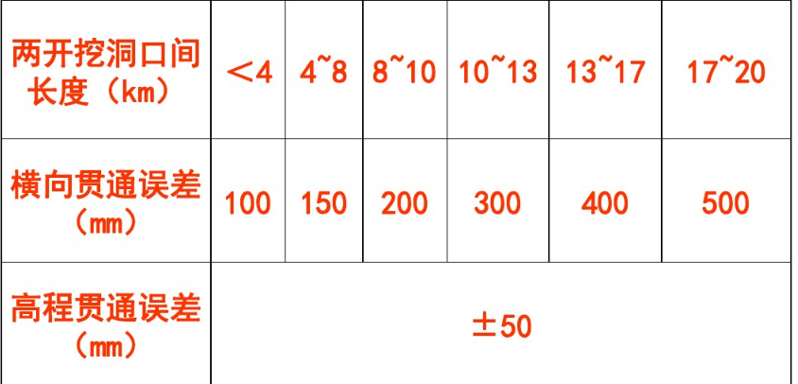

4.对于房屋装修数据的测量相对要求没有之前的严格：主要目的获取房屋的主题结构。

* 1. 有什么想法

想法：想要多方面应用必须提升数据采集的精准度，误差一定要小，这也是我们能够与已有机器人竞争的关键条件！！！！！！

# 问题

* 1. 管理上的问题

1. 我们很难实现时间上的统一，由于各位同学的学习和工作都十分紧张，因此，查看或整理相关问题的时间也就相对比较零碎，可能导致所整理或查看的问题比较片面，因此，我认为，上传个人文档的时间应该有所调整。因为我们要做的不是单方面的，而是用通用性的东西，因此我们考虑问题的点应该是全面的，比如如果周六周天，我们周六晚上是没课的，我们完全可以在周六谈论之后（回去进一步完善自己的工作）再上传本周的工作实现进度。周天晚上再进行相关的讨论，对周六晚上上传的文件发表相关的看法。

总结：上传文章的时间应该调整。

1. 个人观点：工作是大家的又是个人的，因此应该将工作细致的分发给每个人。不能仅仅给一个大大大的方向例如：（1 你给我写个化学方程式 和（2 你写一个氧化还原反应的化学方程式，哪一个更明确呢？），同时工作是个人的，有个工作才能做相应的工作，不分配怎么可以。。。。。。。。
2. 工作可以形式化也可以简单化，比如：你没有华为开发的条件和技术 却硬要有相同开发标准，感觉不现实。。
   1. 技术上问题

技术上问题暂时没有，本人机器人开发了解较少，机器人课程求带。。。。。。

* 1. 其他的问题

这次我上传的时间有点晚请大家见谅，不好意思，耽误大家进度了，当然我也是为了让我的第一次的周报看起来更丰满一些。

# 下周计划

* 1. 计划一：探索实现对应功能可能面临的问题和挑战？
  2. 计划二：今后推广我们产品应该如何做？